Diagrammes des workflows
Tous les circuits du SIGEC-PN / SIGPN-T
Rubrique | Valeur
Système | SIGEC-PN / SIGPN-T — Système d'information de gestion de la Police nationale du Tchad
Éditeur et développeur | TECHNOTCHAD
Version du document | 1.0 — 10 novembre 2026
Statut | Projet pour validation par la hiérarchie : les points marqués « À confirmer » ne sont pas des décisions
Source des informations | Lecture seule du système existant (code, catalogue des rôles et droits, écrans) — aucune donnée, aucun compte, aucun rôle, aucune permission n'a été modifié

Chaque diagramme est fourni sous trois formes : image (ci-dessous), fichier Mermaid (04_WORKFLOWS/mermaid/*.mmd) et bloc Mermaid dans le document 00_Diagrammes_Mermaid. Les couleurs identifient les acteurs : Citoyen, Agent, Enquêteur, Chef de service / Commissaire, Délégué provincial, Direction générale, Système, Administration, RH, Finance.

A. Circuit d'une plainte
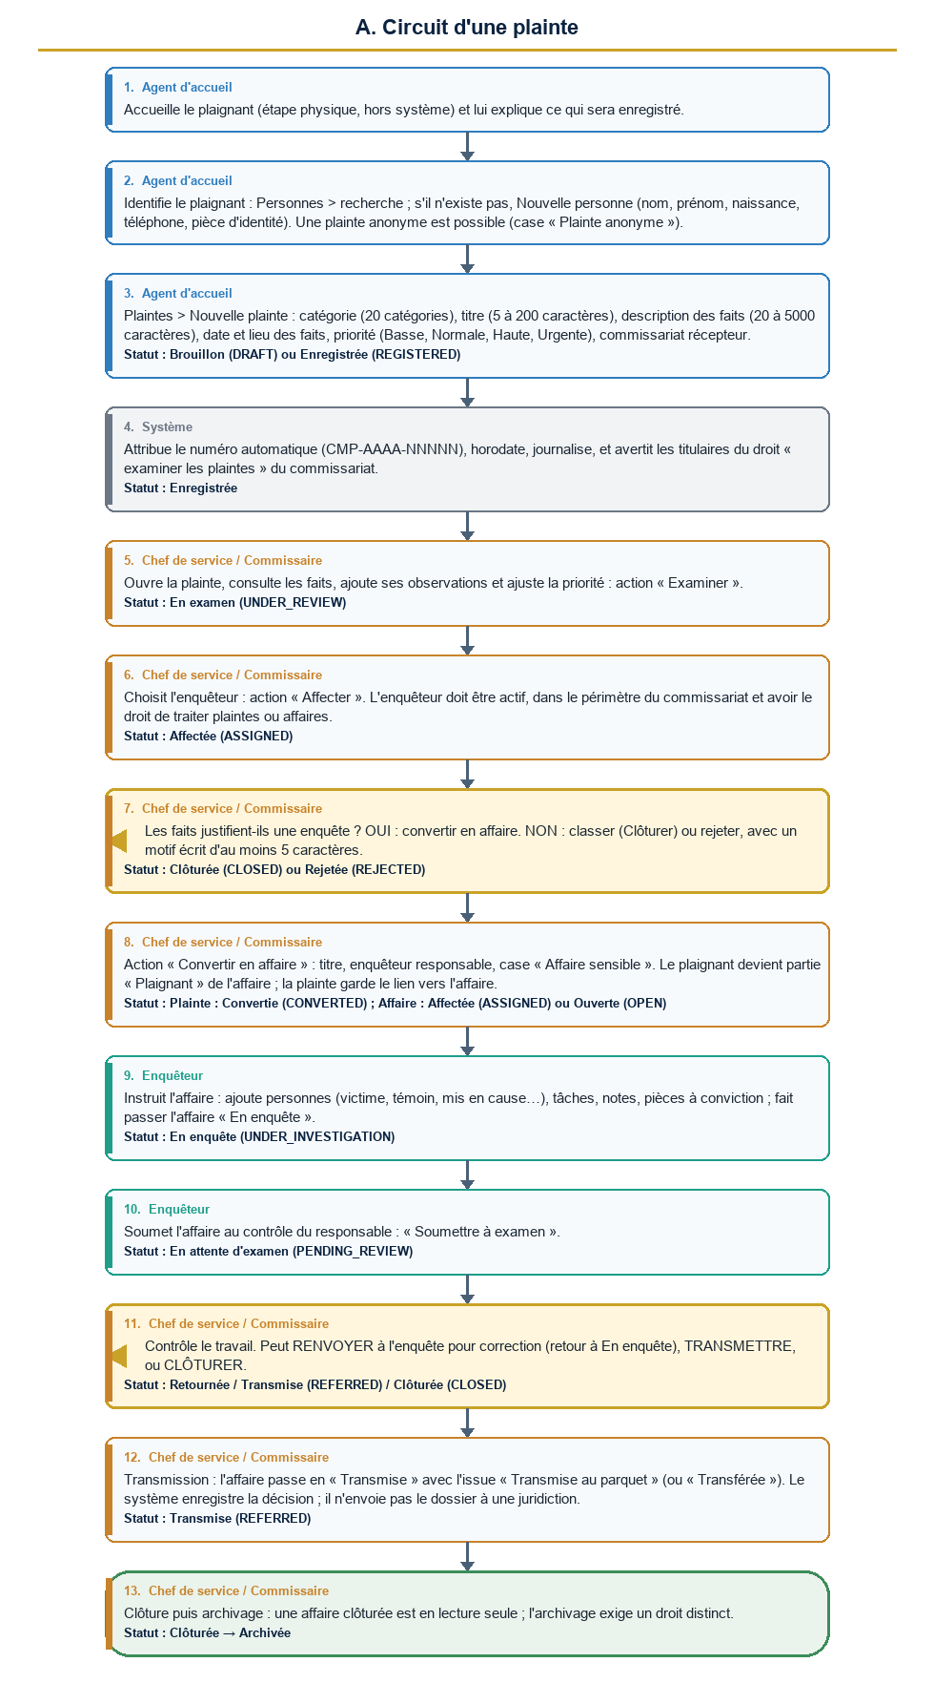
Circuit d'une plainte

B. Circuit d'un mandat et d'un avis de recherche
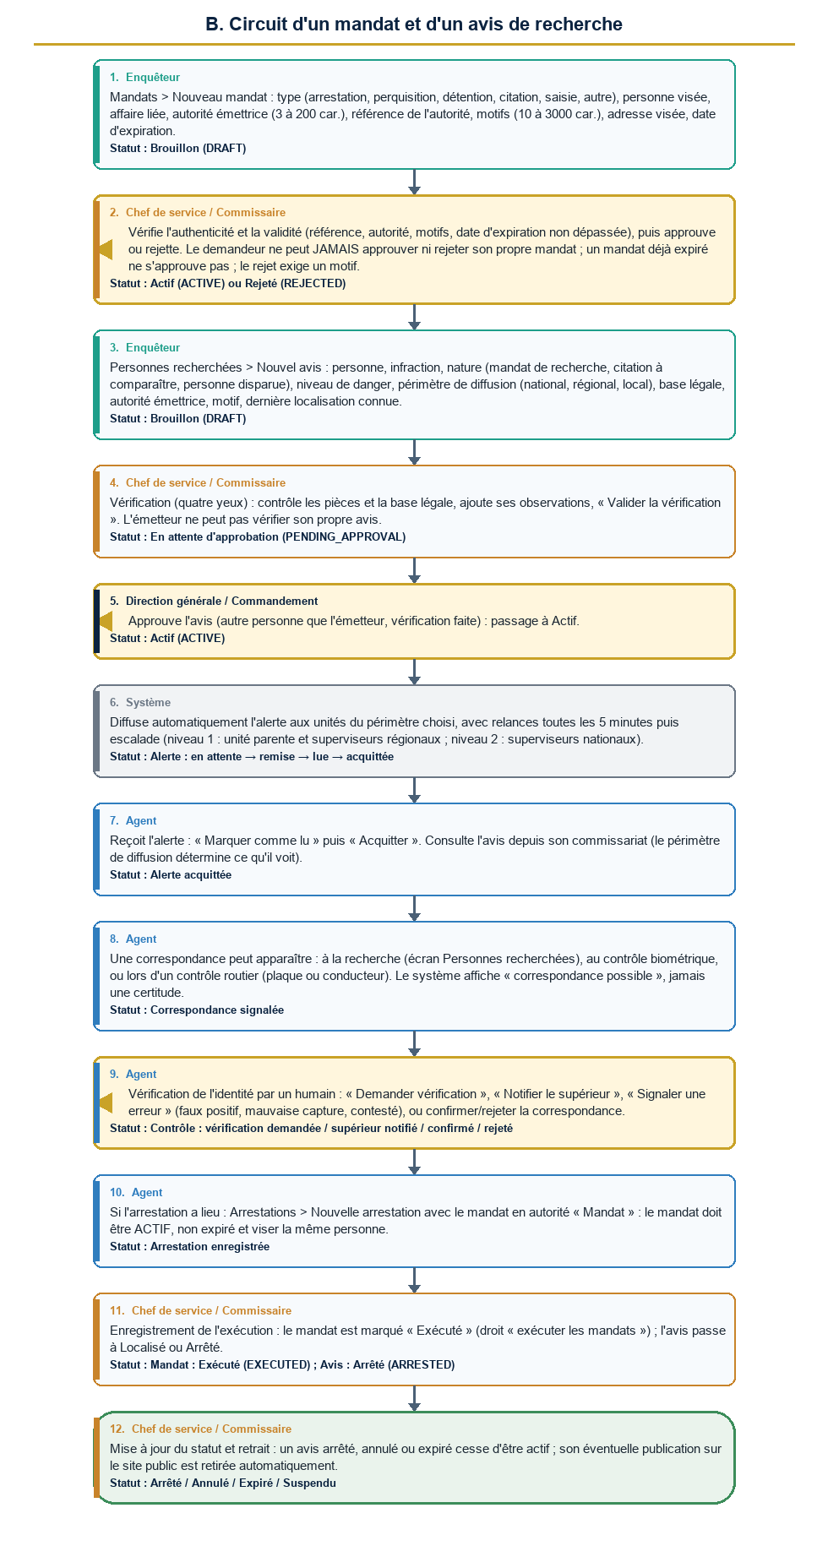
Circuit d'un mandat et d'un avis de recherche

C. Circuit d'une main courante (module Incidents)
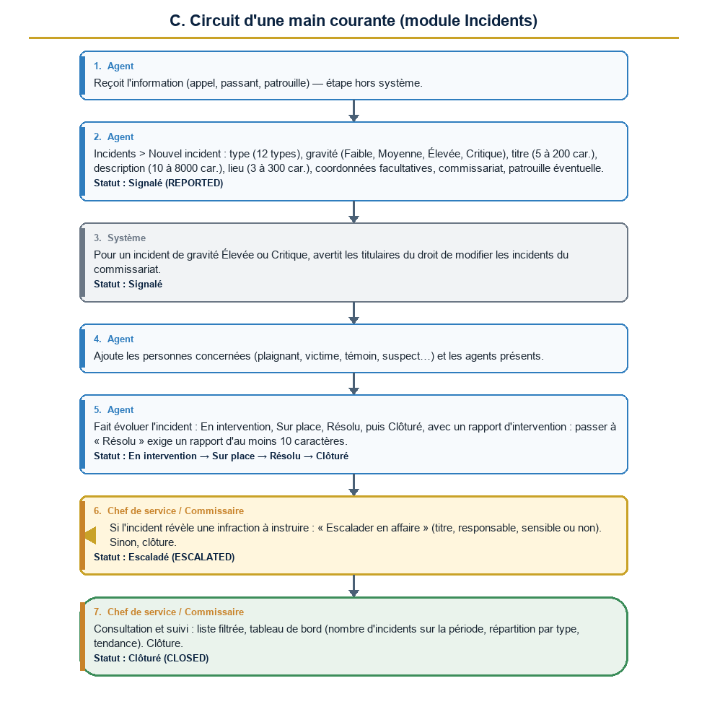
Circuit d'une main courante (module Incidents)

D. Circuit des infractions
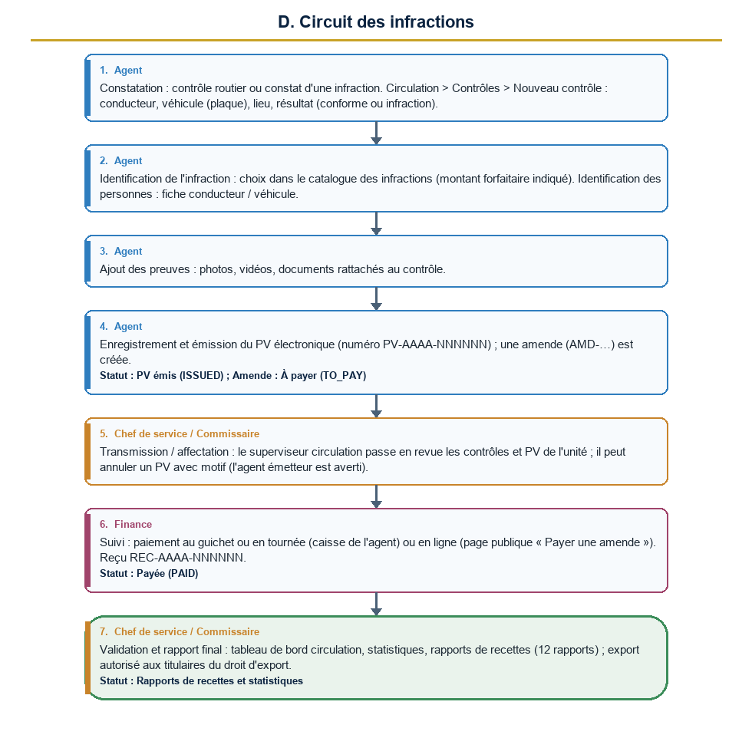
Circuit des infractions

E. Circuit des plaintes en cours
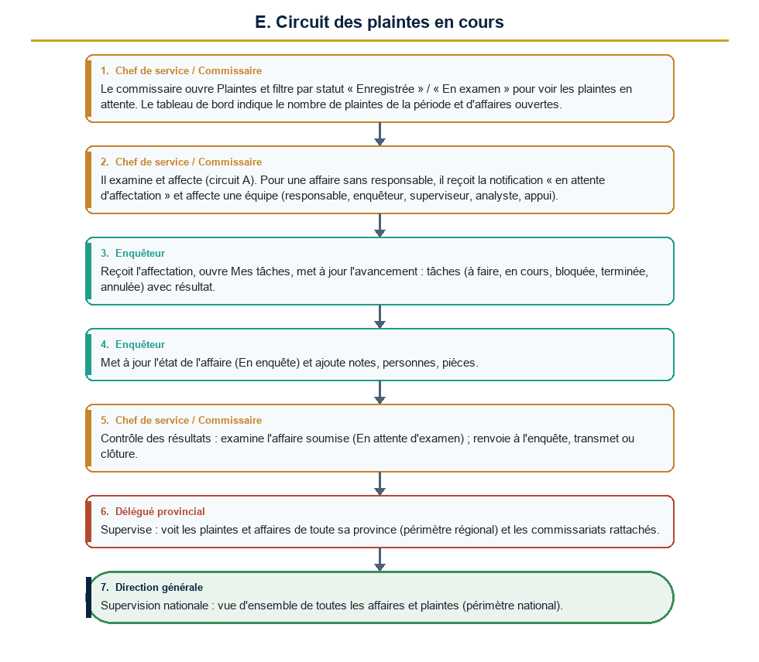
Circuit des plaintes en cours

F. Circuit des transferts de dossiers
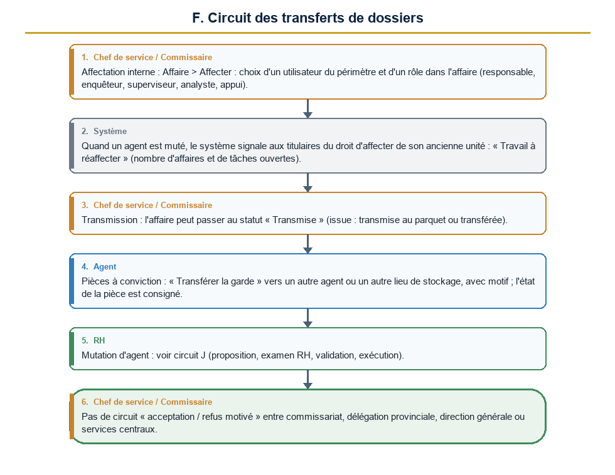
Circuit des transferts de dossiers

G. Circuit des validations
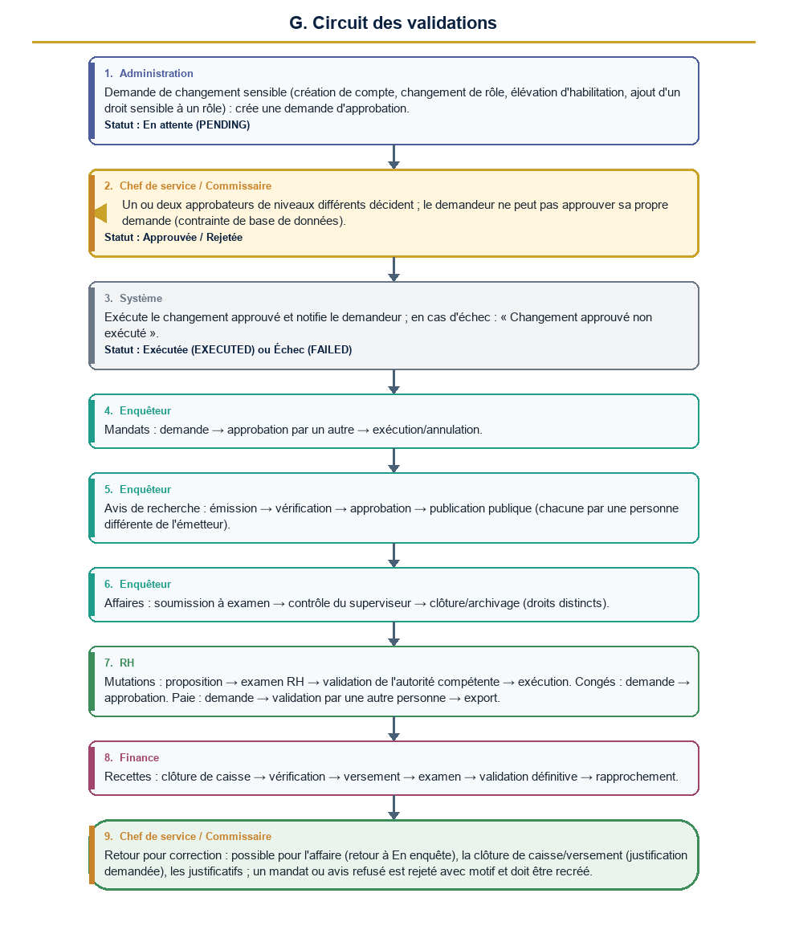
Circuit des validations

D bis. Circuit d'une arrestation et d'une garde à vue
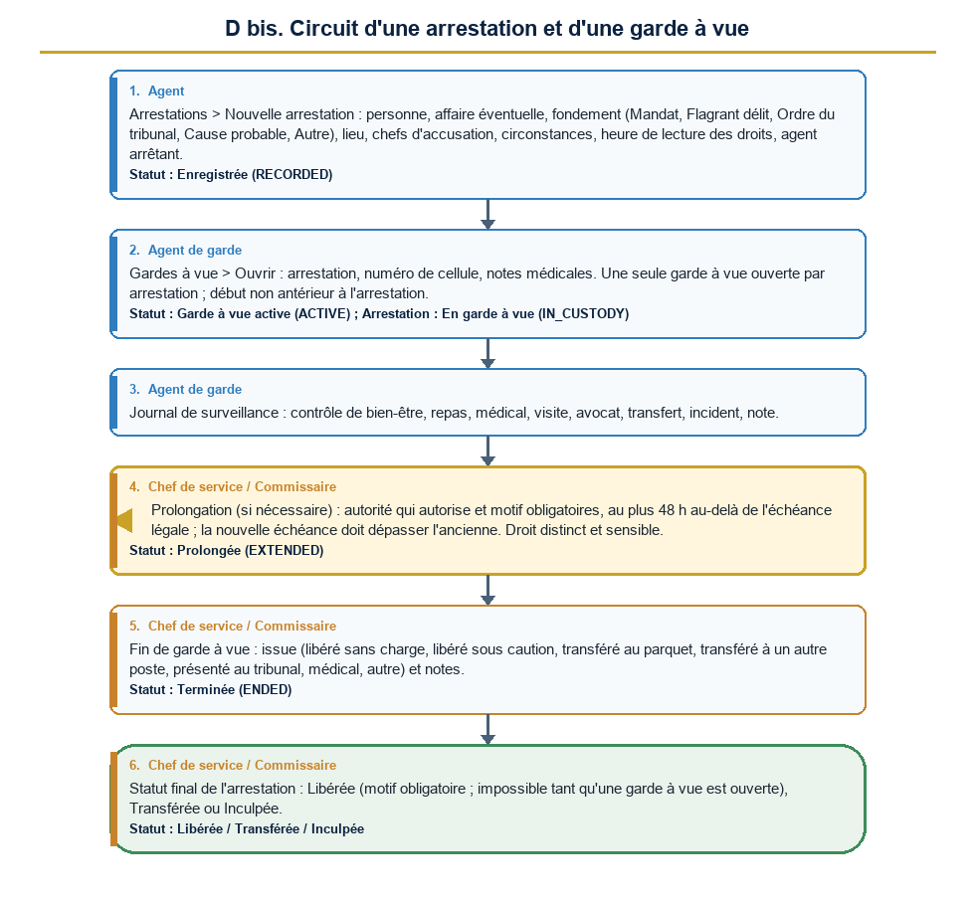
Circuit d'une arrestation et d'une garde à vue

H. Circuit du portail public (citoyen)
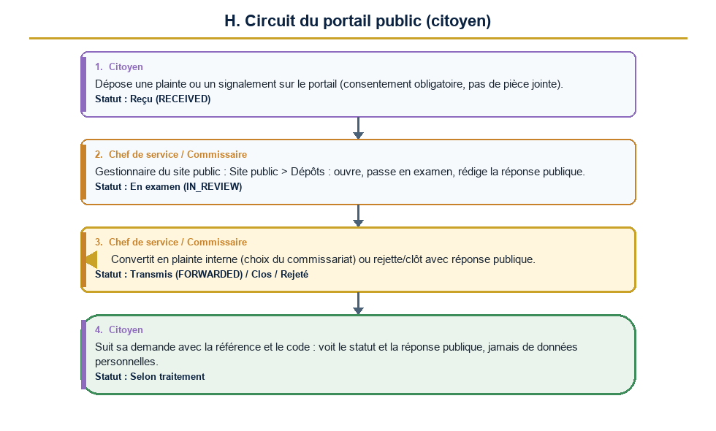
Circuit du portail public (citoyen)

I. Circuit des amendes, paiements et versements
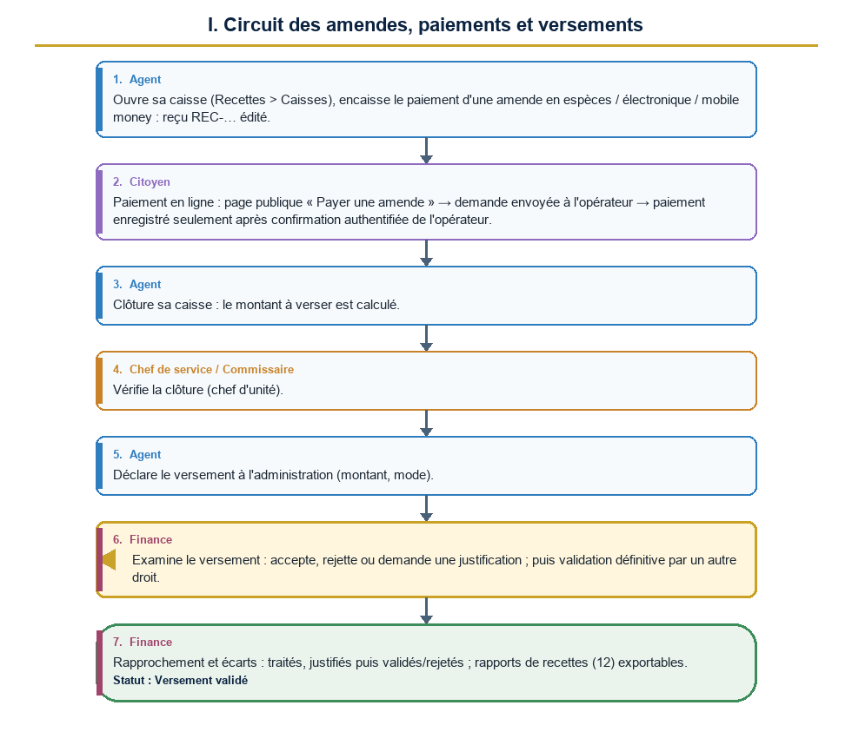
Circuit des amendes, paiements et versements

J. Circuit des mutations et congés (ressources humaines)
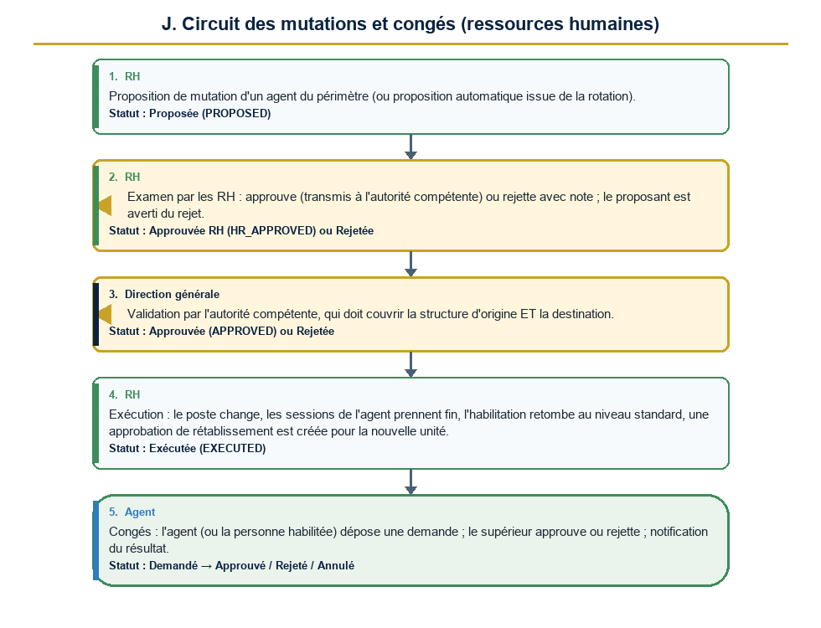
Circuit des mutations et congés (ressources humaines)

